大和语言教育学院

ダイワアカデミー

2016年７月～９月大学院最新合格学生

刘怡
川外重庆南方翻译学院
大阪大学大学院
张蕴瑶
北方民族大学
早稻田大学大学院
邱圣娟
上海理工大学
早稻田大学大学院
杨军霞
成都理工大学
早稻田大学大学院
杨阳 西南民族大学
大阪大学大学大学院
庆应义塾大学大学院
大阪府立大学大学院

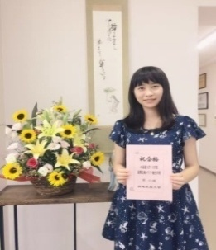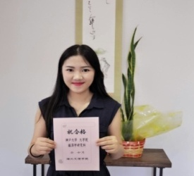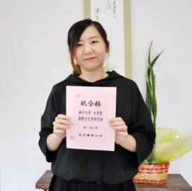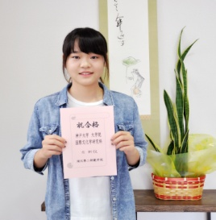
唐小媛
西南民族大学
北海道大学大学院
左新仪
湖北第二师范学院
神户大学大学院
蔡超男
南京农业大学
神户大学大学院
余中月
湖北文学院
神户大学大学院
陈诗琦
四川外国语大学
神户大学大学院

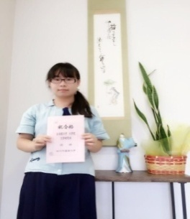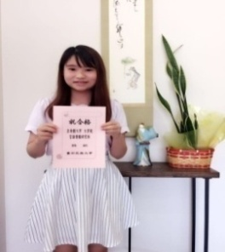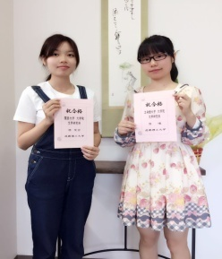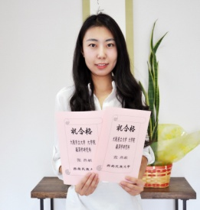
张燕敏
西南民族大学
大阪市立大学大学院
大阪府立大学大学院
张晔
四川外国语大学
立命馆大学大学院
冉念周
西南民族大学
上智大学大学院
韩懿
贵州民族大学
立命馆大学大学院
滕斐窈（左）廖曦（右）成都理工大学
关西大学大学院
立命馆大学大学院

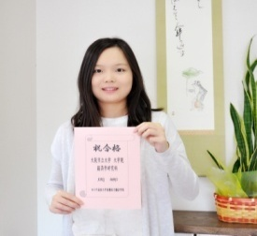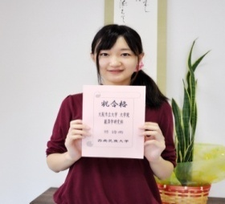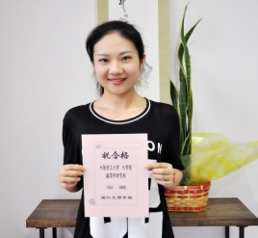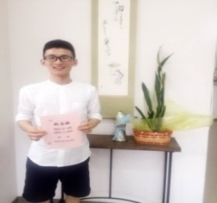
邹璐
湖北文理学院
大阪府立大学大学院
敖惟艺
四川外国语大学
大阪府立大学大学院
徐鼎
南京信息工程大学
大阪府立大学大学院
符诗雨
西南民族大学
大阪市立大学大学院
周娜
川外重庆南方翻译院
大阪市立大学大学院

我校留学生感言

张羽（出身校：西华大学）
其实坦白讲来这里之前有挺多顾虑，担心自己日语不够好，担心来了没有收获，担心找不到工作。真正来到这里其实内心是很感动的。走出机场呼吸到第一口带有樱花的香味的空气时心里特别激动。走近日本，日本人工作时严谨的态度，严格遵守交通规则，力求完美的处事风格都深深得影响着我。来到这里过后目标也变得更加清晰，更加清楚自己想要的是什么，想成为一个怎样的人。感谢自己犹豫了那么久但还是做了这个决定来到了这里，看到那些比自己优秀还那么努力的同学自己也更加努力。一直记得不忘初心，方得始终。

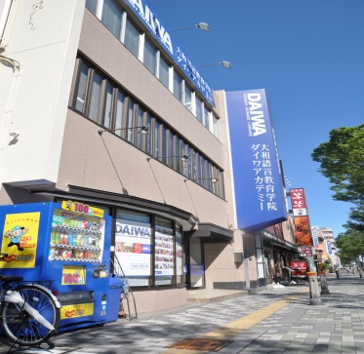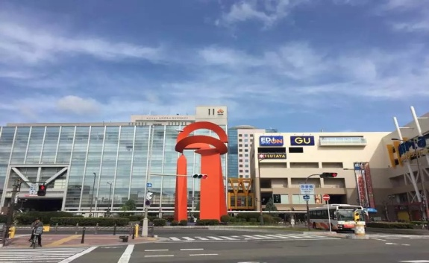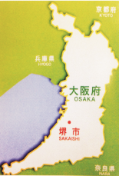
2017年4月赴日留学
报名进行中！！！！！
报名截至时间：10月15日
报名时间及条件：全年接受报名，合作大学日语专业在籍学生，大学毕业五年内学生。
学院简介

大和语言教育学院卫浴日本大阪的堺市。大阪是日本的第二大商贸城市，被称为亚洲最适合居住的地方，有着“天下厨房”的美称。本学院所在的堺市是大阪府中仅次于大阪市的第二大城市。堺市文化历史悠久，有日本“茶道始祖”——千利休，著名“奔放诗词家”——与谢野晶子，还有日本最大的天皇陵墓“仁德陵古墓”。学院附近交通十分发达，从学校步行2分钟即可到达堺车站，从这里到大阪府最繁华的中心区——难波，乘电车只需10分钟；到关西国际机场只要35分钟，从机场可直达海外各国。同时堺市距日本著名的古都以及具有欧洲情调色彩的神户市也近在咫尺。这里交通便利，无论是购物或勤工俭学，都可以如愿以偿。
本学院是一所以准备攻读日本大学院，在日就职的本科生为主要教育对象的新型预备校。由拥有日本博士学位的老师及教授担当大学院升学指导，具体教授学生毕业论文、研究计划书及其研究发表等等课程，帮助学生提高知识水平及研究能力，顺利升入日本大学院深造。目前本学院毕业留学生主要升学名校：大阪大学、神户大学、北海道大学、名古屋大学、九州大学、广岛大学、东京工业大学、横滨国立大学、大阪市立大学、早稻田大学、明治大学、上智大学、同志社大学、立命馆大学等日本著名学府。

课程设置

日本大学院升学课程

进入日本大学院
2年
大和学习
1年或1.5年
国内大学学习（本科）
2.5年或3年

日本大学编入（专升本）课程

专门职大学院2年
大和学习
1年
国内大学学习（大专）
2年

日本的大学2年

在日就职课程

企业就职
推荐企业实习
3-6个月
N1合格
大和学习
1年或1.5年
国内大学大学习
2.5年或3年

重新推荐
表现优异

入学条件

- 满足12年的学历教育。
- 日本能力考试N3合格或J-TEST E-F级合格。
- 12-15万元3个月银行定期存款。
费 用

学费（以当时汇率为准） |  |  | 生活费（以当时汇率为准）
 |  | 第一年 | 寮费  （1人/每月） | 单人间JPY35，000  折合约RMB2275
 | 入学金 | 50,000
两室一厅（4人住）JPY20，000
折合约RMB1300
4月入学 | 学费 | 600,000
7月入学 | 教材费 | 15,000 | 水电气费  （1人/每月） | JPY10，000  折合约RMB650
10月入学 | 设施费 | 15,000
 | 活动费 | 10,000
一年有3次 | 保险费 | 10,000
入学时间 | 合计 | 700,000 | 餐饮费 | JPY30，000
第一年费用相同 |  | 折合约RMB45500

打工收入：28小时（每周打工法定小时数）×850日元（法定最低时薪）×4周/月=95,200日元。折合RMB6188元。留学生可以通过打工，解决吃住，还可以到各地去体验日本风情。

留学报名咨询方式
大和语言教育学院 ダイワアカデミー
TEL:+8172- 224 - 3554 URL:http:// www.daiwa-ac.jp

地址：大阪府堺市堺区熊野町西3丁2 - 6

中国代表处 地址:重庆市渝北区川外南方翻译学院办公楼501室
电话:023 - 88791498 023-88791489 刘老师:18696521125 QQ:1165808984

张老师QQ：2047844175 彭老师QQ：941957338 余老师：080-4391-3689

